CSS Weather Forecast

По заданию – по центру страницы блок с элементами с названием городов и данными температуры и значок погодных условий

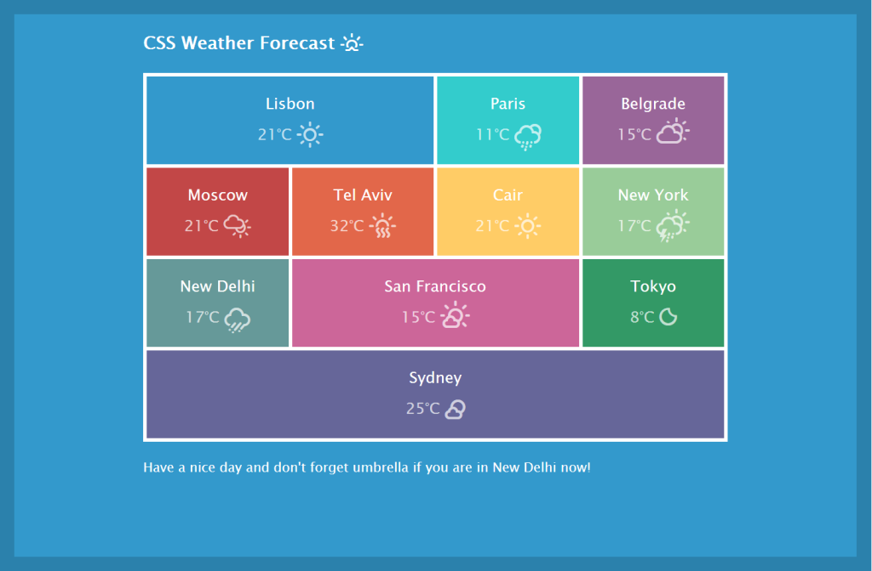

Всем элементам страницы задан расчёт размера:

* {

box-sizing: border-box;

}

Блоку-контейнеру заданы свойства и значения:

.content {

border: 5px solid #fff; --рамка вокруг контейнера с контентом--

font-size: 0; --убираем отступы между элементами--

margin: 0 auto; --позиционирование по центру страницы--

max-width: 686px; --ширина блока--

}

/* рамки для элементов - УСТАНОВЛЕНЫ ЧАСТИЧНО */

**.content>div:not(:last-child) {**

***border-bottom: 5px solid #fff;***/*всем элементам кроме последнего нижняя рамка*/

**}**

**.content>div:nth-child(2n):not(:nth-child(10)) {**

***border-right: 5px solid #fff***;/*всем чётным кроме последнего рамка справа*/

**}**

**.content>div:nth-child(2n-1):not(:nth-child(4n-1)) {**

***border-right: 5px solid #fff***;/* выборка оставшихся элементов рамка справа*/

**}**

/* ./ рамки для элементов - УСТАНОВЛЕНЫ ЧАСТИЧНО */

Если элементам сразу задавать рамку со всех сторон 5px, тогда между элементами устанавливается двойная рамка в 10px. При смещении элементов маржином влево на -5px по правому краю получаем трезубец, т.к. разное количество элементов в строке.

<!---------------------------xxxxxxxxxxxxxxxxxxxxxxxxxxxx------------------------------!>

Когда курсор за приделами центрального блока у элементов чёткое изображение, а когда курсор над элементами: 1. элемент над которым курсор – чёткое отображение, остальные размыты:

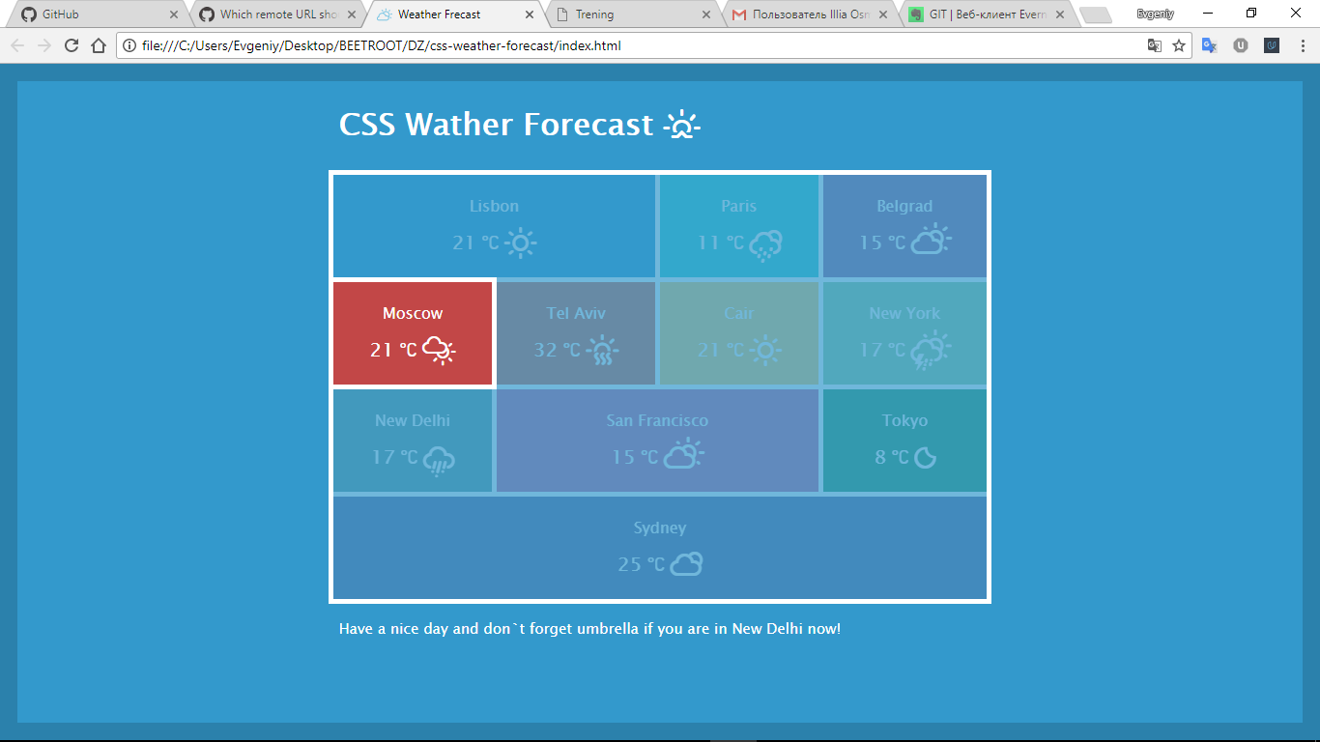

2. у элемента отображаются рамки со всех сторон.

!!!ПРОБЛЕМА!!!

установка верхней рамки элемента при наведении

.moscow:hover {

border-top: 5px solid #fff ; /*при наведении кусора элементу добавляется рамка сверху*/

margin-top: -5px; /*смещение элемента на 5px вверх для отображения одинарной рамки - перекрывая нижнюю рамку верхнего элемента*/

}

происходит - «ЩИКАРНО», элемент растягивается по вертикали, не смещаясь и не подтягивая за собой нижний элемент, перекрывая нижнюю рамку верхнего элемента, тем самым отображается одинарная рамка со всех сторон. См рисунок сверху.

Установка левой рамки элемента при наведении

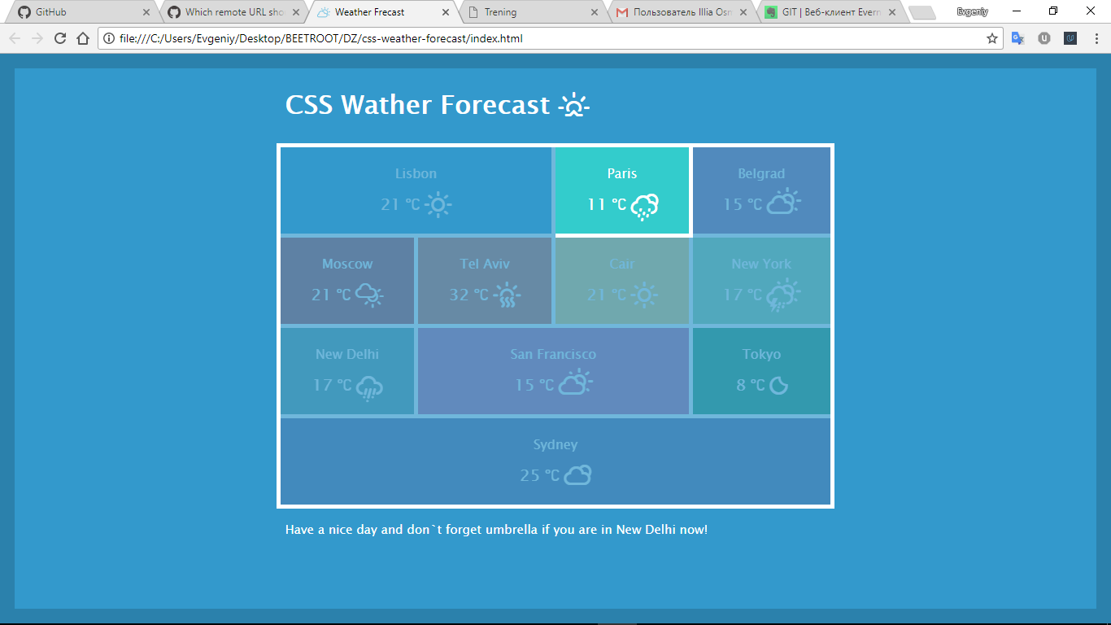

При установке

**.paris:hover {**

**border: 5px solid #fff;**

**}**

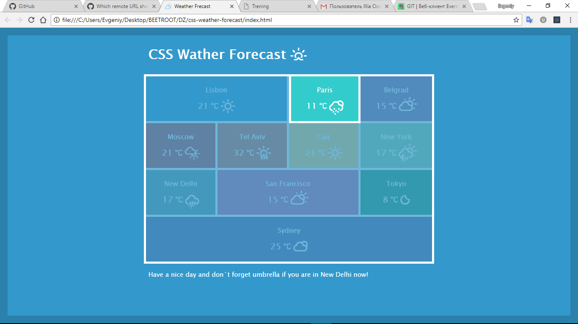Рамка удваивается и элемент сжимается

При добавлении margin-left :

.paris:hover {

border: 5px solid #fff;

margin-left: -5px ;

}

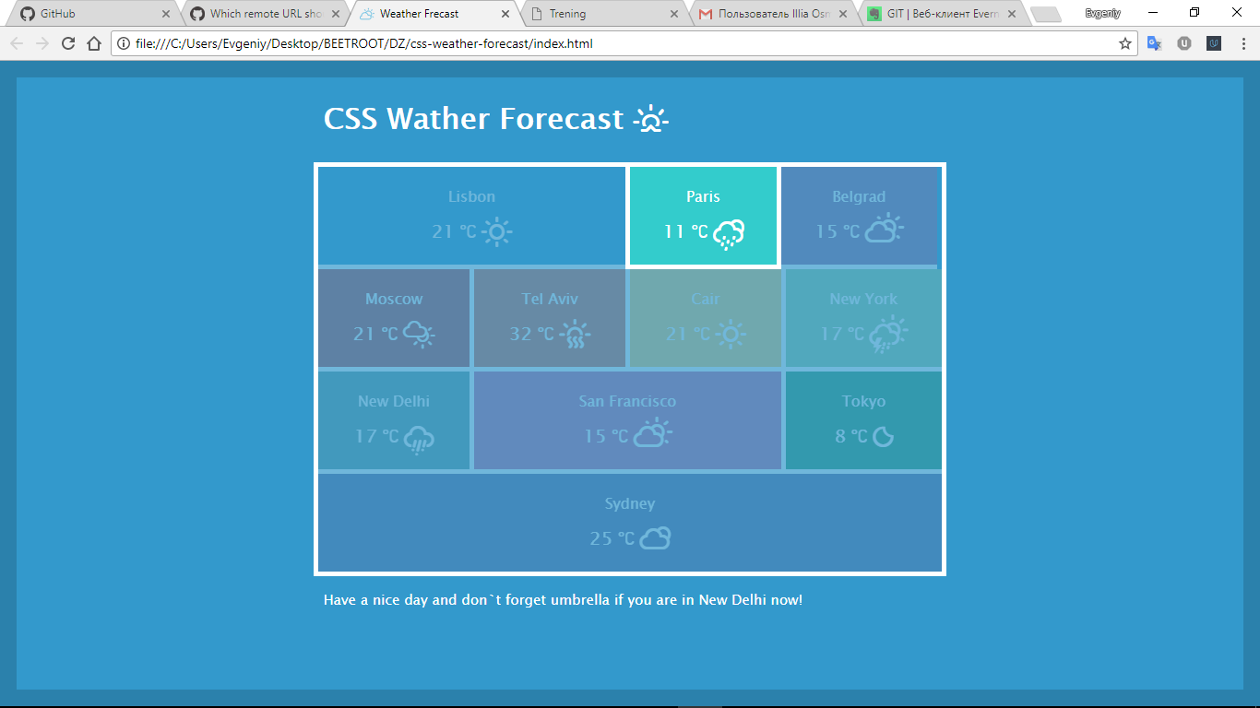

Элемент смещается, подтягивая за собой следующий элемент.

Установка паддингов не даёт результата, смена box-sizing на padding-box или content-box не даёт результата. Отрицательный маржин справа не даёт результата – элемент наезжает на следом идущий, тот так и остаётся смещенным. Замена width: 25%; на min-width: 25%; не даёт результат.

ПАМАГИТЕ решить этот вопрос.

С уважением,

чуть не плача,

студент академии BeetRoot – Евгений Резниченко!